
Т

ДЕПАРТАМЕНТ ОБРАЗОВАНИЯ И НАУКИ КРАСНОДАРСКОГО КРАЯ

П Р И К А З

« 24 » мая 2011 г. № 2693
г. Краснодар

О внесении изменений в Порядок проведения инструктажа с выпускниками (поступающими) во время единого государственного экзамена, утвержденного приказом департамента образования и науки Краснодарского края от 24.03.2010 № 878

В целях приведения региональных нормативных документов в соответствие с Федеральным законом от 02.02.2011 № 2-ФЗ «О внесении изменений в Закон РФ «Об образовании» и статьи 11 и 24 Федерального Закона «О высшем и послевузовском профессиональном образовании» в части совершенствования единого государственного экзамена» и приказом Минобрнауки России от 24.02.2009 №57 «Об утверждении Порядка проведения единого государственного экзамена» (в ред. приказа Минобрнауки России от 09.03.2010 №170), на основании решения государственной экзаменационной комиссии Краснодарского края (далее - ГЭК) от 18.05.2011 года п р и к а з ы в а ю:
1. Третий абзац пункта 4.1. Порядка проведения инструктажа с выпускниками (поступающими) во время единого государственного экзамена, (утверждено приказом департамента образования и науки Краснодарского края от 24.03.2010№ 878) изложить в следующей редакции:
« - запрещается иметь при себе и использовать мобильные телефоны (включение (выключение) телефона, набор номера, отправка и приём СМС, ММС, выход в Интернет и др.) и иные средства связи, любые электронно-вычислительные устройства, справочные материалы и дополнительные материалы, недопустимые для использования в день экзамена;».
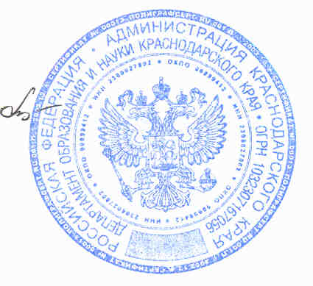
2. Контроль за выполнением настоящего приказа возложить на заместителя руководителя департамента образования и науки Краснодарского края Н.Е.Байрачного.

Руководитель департамента Т.П. Хлопова

